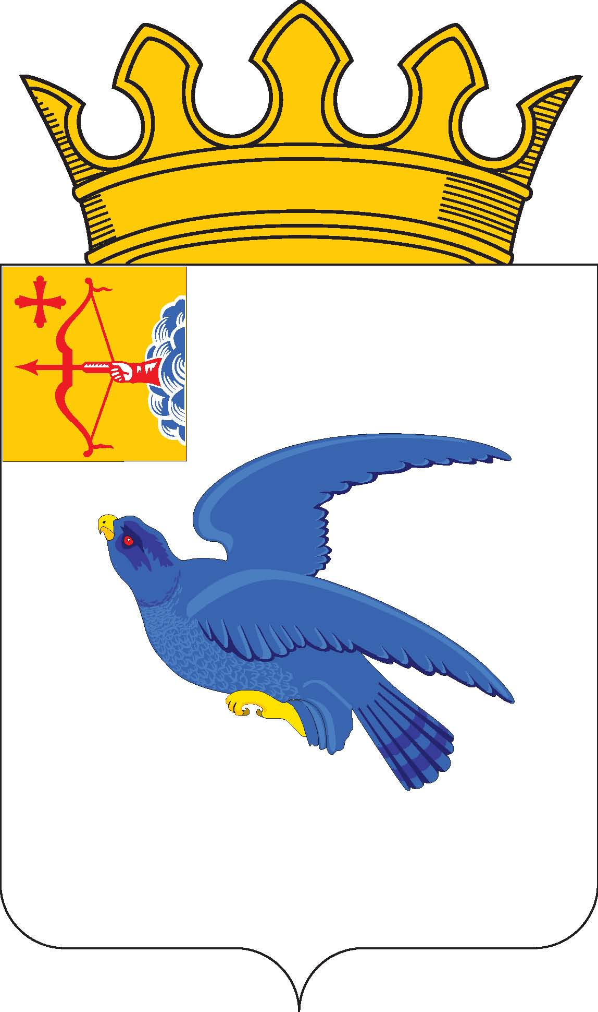

РАЙОННАЯ ДУМА
МАЛМЫЖСКОГО РАЙОНА КИРОВСКОЙ ОБЛАСТИ
шестого созыва

РЕШЕНИЕ

30.09.2022 № 7/15
г. Малмыж

Об информации о состоянии работы по созданию условий для обеспечения района по организации досуга и услугами организаций культуры для молодежи

В соответствии с перспективным планом работы районной Думы Малмыжского района Кировской области шестого созыва на 2022 год, утвержденным решением районной Думы Малмыжского района от 15.02.2022 № 11/8 «О перспективном плане работы районной Думы Малмыжского района Кировской области шестого созыва на 2022 год», заслушав и обсудив информацию начальника управления культуры, молодежной политики и спорта администрации Малмыжского района Сайфутдиновой Г.Р., районная Дума Малмыжского района РЕШИЛА:
Информацию о состоянии работы по созданию условий для обеспечения района по организации досуга и услугами организаций культуры для молодежи принять к сведению согласно приложению.

Председатель районной Думы
Малмыжского района О.Г. Толстобокова

Информация о состоянии работы по созданию условий для обеспечения района по организации досуга и услугами организаций культуры для молодежи

На сегодняшний день услуги в сфере культуры и искусства в Малмыжском районе предоставляют 58 учреждений культуры. 30 культурно - досуговых учреждений, Централизованная библиотечная система в которую входит 26 библиотек, Малмыжская детская школа искусств и Малмыжский краеведческий музей.
В работе учреждений культуры с детьми, подростками можно выделить следующие основные направления:
- создание условий для интересного и полезного досуга детей, подростков и молодёжи в учреждениях культуры;
- формирование здорового образа жизни;
- привлечение большего числа детей и молодёжи к участию в клубных формированиях и мероприятиях;
- организация и проведение тематических акций, пропагандирующих здоровый образ жизни;
- проведение мероприятий, направленных на патриотическое, эстетическое, гражданско-правовое и духовно-нравственное воспитание.
Формы мероприятий очень разнообразны:
- информационные часы, беседы, лекции
- просмотры видеофильмов о пагубных привычках
- мероприятия, направленные на формирование здорового образа жизни
- мероприятия патриотической направленности, викторины
- спортивно-познавательные программы
- конкурсы
- игровые, развлекательные программы
- тематические дискотеки
- волонтерские акции.
В культурно досуговых учреждениях
Для детей до 14 лет за 2021 год было проведено 1251 мероприятие, посетило 22955 чел.
За период с января по 11 сентября 2022 года для детей было проведено 579 мероприятий, 10759 посетителей.
Для организации досуга молодежи используются такие формы, как игровые, танцевальные, конкурсные, познавательные программы, вечера отдыха, дискотеки. Ведется работа по искоренению вредных привычек, сквернословия. Проводятся беседы, диспуты, дискуссии, встречи с медицинскими работниками.
Для молодежи за 2021 год было проведено 328 мероприятий, 6646 посетителей.
За период с января по сентябрь 2022 года для молодежи было проведено 353 мероприятий, 6737 посетителей.
Фотографии с некоторых мероприятий на слайдах.
Ежегодными мероприятиями для молодежи являются: районный праздник «День молодежи», районные дни призывника, фестивали и концерты рок-групп.
В работе кружков учитываются интересы и потребности детей, подростков и молодежи. В районе работают театральные, танцевальные, вокальные кружки, кружки изобразительного и декоративно-прикладного искусства, спортивные секции, клубы по интересам.

Для детей до 14 лет в районе работает - 110 клубных формирований, в которых занимается 1662 человек. Из них – самодеятельного народного творчества 82 – 925 чел.

Для молодежи от 15 до 35 лет – 44 клубных формирования, в которых занимается 732 чел. Из них самодеятельного народного творчества – 14 – 110 человек. Среди них – ансамбль «Гравитация», национальный ансамбль «Шудр», образцовый хореографический коллектив «Меридиан» и т.д.

Работа с молодежью в Музее:
Музей разрабатывает и активно использует новые интерактивные формы работы с молодежной и подростковой аудиторией: квесты, игры-ориентирования, квиз-игры.
На сегодняшний день музей предлагает молодежи и подросткам поучаствовать в квестах: «Узнай город», «Малмыж исторический», «На перекрестках столетия» и т.д.
Одним из способов работы с молодежью является использование интерактива, а в частности интерактивного стола, потому что при таком способе восприятие информации улучшается, а возможности взаимодействия с информацией увеличивается - она становится более наглядной и доступной для понимания. В 2022 г. в рамках проекта в музей поступил интерактивный стол. Экскурсия «Малмыж на рубеже 19-20 в.в.» в настоящий момент – одно из самых популярных музейных занятий для молодого поколения.

Самой распространенной комплексной интерактивной формой в последнее десятилетие, как за рубежом, так и в нашей стране является ежегодная акция «Ночь музеев». Это международная, масштабная акция, которая проходит во многих странах Европы и мира. Малмыжский музей включился в эту акцию с 2012 года. Наиболее активной аудиторией этого мероприятия является студенческая молодежь и школьники. Основные задачи акции – привлечение в музей новых посетителей (в особенности молодежи), демонстрация инновационных форм и методов проведения музейных мероприятий, развитие интереса и воспитание уважения к истории и культуре родного города и т.д. «Ночь музеев-2021» проходила под девизом «Больше, чем музей» и была посвящена 100-летию музея. В 2022 г. «Ночь музеев» посвятили 100-летию СССР. Программа была ориентирована на молодежную аудиторию: провели костюмированные экскурсии по музею и исторической части города, подготовили музыкальные номера в исполнении учащихся Школы искусств и педагогов.
Значимой формой работы с молодежью являются встречи. Музеем регулярно проводятся творческие встречи и вечера с известными людьми нашего города: историками, краеведами, учеными. Такие встречи не только яркие и запоминающиеся, но несут огромный познавательный потенциал, стимулируют интерес молодежи к истории родного города и края, знакомству с достижениями земляков, формируют косвенный жизненный опыт, содействуют социализации. В 2021-2022 г.г. прошли встречи с вице-губернатором Ленинградской области Исмагиловым, художником Сметаниным, участниками событий в Афганистане и Чечне и т.д.
Стремясь быть современным и интересным для посетителей, музей активно занимается поиском новых идей, методов и форм работы с молодежью. Разнообразие представляемых музеем программ и образовательных проектов говорит о том, что сотрудники музея понимают потребности посетителей и предлагают авторские неординарные разработки и проекты. Это пробуждает интерес к самому музею и побуждает к изучению истории родного города.

Работа ДШИ
Образовательное учреждение детская школа искусств ведет образовательную деятельность по предпрофессиональным программам на всех отделениях – фортепиано, баян, хореография, духовые инструменты.
Контингент обучающихся – 216 человека.
Коллективы школы «образцовые» вокальный ансамбль «Звонкие голоса», хореографический ансамбль «Вдохновение», «Фантазия», эстрадно - духовой оркестр, солисты школы вместе с преподавателями участвуют во всех мероприятиях города и район.
Кроме того солисты и коллективы принимают участие в конкурсах и фестивалях различных уровней, где уверенно занимают призовые места лауреатов, являясь гордостью школы и района. Также проводятся музыкальные абонементы для воспитанников детских садов, образовательных школ города, коррекционной школы.
В этом году, возрожденному эстрадно - духовому оркестру, министерством культуры Кировской области присвоено звание «образцовый».
Успешно была проведена итоговая аттестация во всех классах и среди выпускников отделения фортепиано и хореографии, баян. В настоящее время 5 учащихся стали студентами профессиональных колледжей искусств и культуры в г. Киров.
Школа пополняется новыми учениками и педагогами. Благодаря приезду молодого педагога сохранено отделение духовых инструментов. Образовательное учреждение развивается, совершенствуется, идя в ногу со временем, преподаватели совершенствуют свое педагогическое мастерство, находя новые методы и подходы в работе.

В библиотеках района:
Среди разнообразных форм работы библиотек существует такая форма работы, как клубы по интересам. В библиотеках МКУК Малмыжская ЦБС работают 64 клубы, из них для детей и юношества – 40.
За 2021 год: количество пользователей библиотечных учреждений – 18046, посещений – 278525, книговыдача – 410931
За 8 месяцев 2022 г. в клубах библиотек проведено 186 мероприятий, участниками, которых стали дети и молодежь , всего 2340.
В Центральной Детской Библиотеке работает клуб: «Подрастаю с книжкой я», участниками, которой являются молодые семьи. За 2021 год по работе с молодыми семьями занятия клуба, посетило 166 человек.
За 2022 год занятия клуба, посетило 148 человек.
Участниками клуба «Духовное наследие» являются учащиеся коррекционной школы. За 2022 год проведено 2 мероприятия, посетило 38 человек.
Формы мероприятий разнообразны: информационные часы, уроки нравственности, уроки здоровья, беседы, часы общения, уроки мужества, игровые программы, викторины и т.д.
В рамках межведомственной комплексной акции «Подросток» МКУК Малмыжской ЦБС были проведены мероприятия по организации досуга и занятости несовершеннолетних, пропаганде здорового образа жизни, формирования культуры безопасного поведения детей в летний период, профилактике экстремизма среди несовершеннолетних. Успешно реализуются профилактические акции по профилактике алкоголизма, наркомании и табакокурения. Всего в библиотеках за 8 месяцев 2022 года проведено для молодежи и детей 428 мероприятий, посещение составило 15510 чел.
РЕМОНТЫ
Говоря о доступности учреждений культуры для молодежи нельзя не сказать о большой работе по ремонтам учреждений и оснащении материально технической базы. Учреждения культуры активно участвуют в проектной деятельности.
Благодаря участию в национальном проекте «Культура», преображаются учреждения культуры Малмыжского района.
Всего за время работы данного проекта в район привлечено нами и поступило 23,5 млн рублей. (это данные только за 2,5 года)
В рамках направления «Местный дом культуры» отремонтированы РЦКД и Калининский ДК на 2,3 млн. рублей, в эти же учреждения закуплено оборудование на сумму более 2,5 млн. рублей.
Одним из знаковых событий прошлого года стало открытие в центральной библиотеке модельного пространства. На ремонт и закупку оборудования потрачено 10 млн.рублей. Читатели нашего города оценили не только интерьер, но и масштабное обновление книжного фонда.
Современная библиотека вышла за рамки традиционности. В рамках реализации национального проекта Культура по созданию модельных муниципальных библиотек проведен текущий ремонта здания библиотеки:
Преобразились помещения библиотеки: заменена половая плитка, электропроводка, установлены навесные потолки, современные светильники, во всех помещениях заменена мебель, в санузле установлены пандусы и поручни для лиц с ОВЗ.
Приобретено новое оборудование: шлем виртуальной реальности, настенные телевизоры, принтер для оцифровки литературы, заменены все ПК сотрудников, установлены рабочие места для работы на компьютере для посетителей с выходом в Интернет, а так же появился моноблок для читателей –инвалидов по зрению. Значительно пополнился книжный фонд. В связи с популяризации краеведческой темы в работе библиотеки устанавливаются связи с министерствами культуры, книжными издательствами, библиотеками Республики Татарстан, Марий-Эл, Удмуртии.
- .изменилось зонирование помещений, оно стало комфортнее, удобнее для читателей библиотеки:
так, в фойе библиотеки появилась инфозона, где размещаются все анонсы мероприятий на текущий месяц, читатели могут познакомиться с уже прошедшими мероприятиями;
установлены удобные диваны для отдыха, чтения журналов и газет;
для семей с маленькими детьми на абонементе библиотеки установлен интерактивный столик с играми, имеется детская зона для игры и чтения красочных книг;
появились зоны тишины, где читатели могут спокойно отдохнуть и почитать интересную книгу.
- В библиотеке установлена единственная в районе среди библиотек студия звукозаписи-это, несомненно. значительный шаг вперед в плане самореализации как для читателей. так и жителей города и района. Особую популярность студия завоевала у молодежи города и района. Здесь можно исполнить и записать песни, стихи известных авторов, а также попробовать себя в качестве исполнителя своих произведений.
В рамках проекта «Национальная культура» школа искусств в 2021 году получила 2 новых инструмента фортепиано на сумму более 1,2 миллиона рублей.
Также проведен капитальный ремонт учебного здания ДШИ, где располагались классы духовых инструментов на сумму более 2,5 млн.рублей. Заметно улучшился внешний вид школы искусств, отремонтированы все классы, сделан пристрой санузлов, в основном здании. Во втором здании школы проведен капитальный ремонт: проведен водопровод, новое отопление, светлые пластиковые окна, просторные кабинеты для занятий на духовых инструментов и духового оркестра. Все это стало возможным участию Малмыжской ДШИ в региональном проекте ППМИ, федеральном нацпроекте культура.
Кроме того, в начале этого года в школу поступил новый комплект духовых инструментов для духового оркестра на сумму боле 5 миллионов рублей.
Радует, что национальный проект затрагивает не только строительство, ремонт и поставки оборудования, но и образовательные программы для кадрового состава учреждений культуры. Работники отрасли проходят курсы повышения квалификации. За три года 16 специалистов повысили квалификацию в рамках этой программы, 14 специалистов пройдут обучение в 2022 году. Мы рассчитываем, что до 2024 года каждый второй повысит свою квалификацию.
В планах у нас участие в Нацпроекте культура по капитальному ремонту музея – документы в гос экспертизе на сумму более 6,5 миллионов рублей.
Капитальный ремонт дома культуры в с. Плотбище на сумму более 15,7 миллионов рублей. Документы прошли в 2021 году конкурсный отбор в области и направлены в Министерство культуры РФ.
Участие в проекте Местный дом культуры с закупкой оборудования в дома культуры на общую сумму более 3х миллионов рублей.
Участие в ППМИ с ДШИ по благоустройству двора на сумму 2,5 миллиона рублей. Документы подготовлены совместно с И.Д. Сырцовой и направлены в Киров.
Все эти достижения стали возможны благодаря каждодневному самоотверженному труду преданных своему делу работников библиотек, домов культуры, музея, педагогов школы искусств, бухгалтерии, руководителей творческих коллективов, участников художественной самодеятельности.
Спасибо за внимание.

